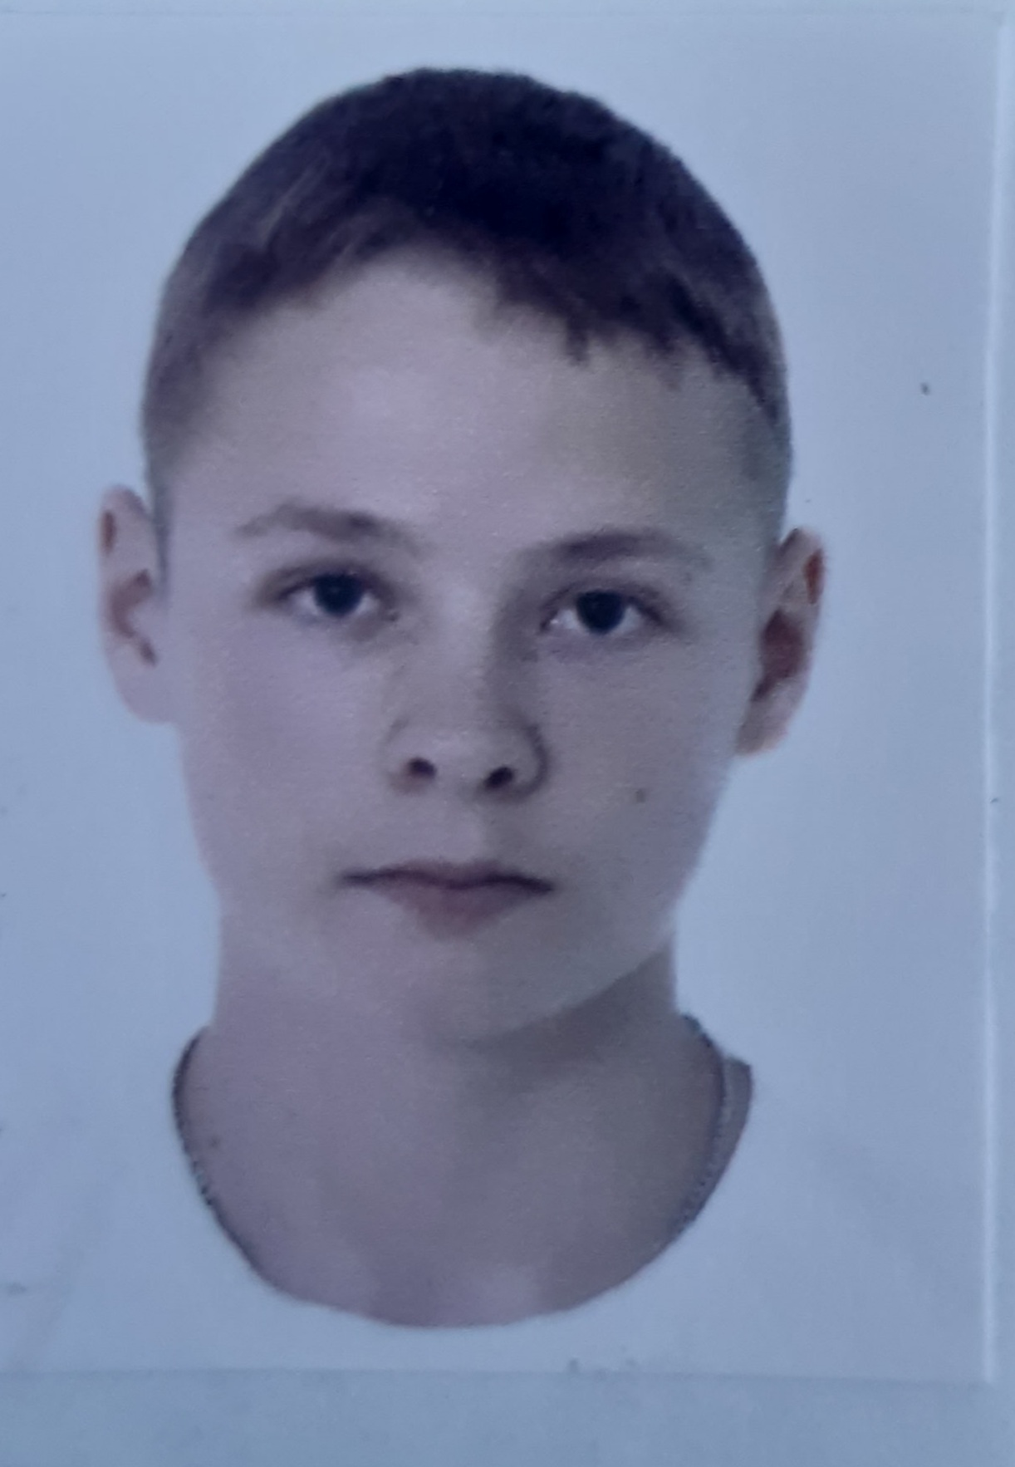Персональные данные выпускника

Ф.И.О.: Попов Владислав Сергеевич
Дата рождения: 04.02.2003 г.
Город: Свердловская область,
г.Богданович
Телефон: 89122581878

Учебное заведение: ГАПОУ СО «Богдановичский политехникум»

Профессия: 15.01.05 Сварщик (ручной и частично механизированной сварки (наплавки)

Тип деятельности, которым вы хотели бы заниматься:
Работать по профессии Сварщик (ручной и частично механизированной сварки (наплавки), иметь возможность обучаться и совершенствовать свои профессиональные навыки.

Достижения:
- Участие в Областном конкурсе «Профессиональный выбор» в номинации на тему: «Трудовая династия моей семьи» (сертификат участника);
- Обучение в школе начальной альпинистской подготовки обучающихся профессиональных организаций Свердловской области «Альпиниада 2021» посвященной 60-летию первого полета Ю.А.Гагарина в космос (г. Карпинск в районе массива горы Серебрянский камень 50 км от г. Карпинска Свердловской области) - значок «Альпинист России», удостоверение на значок.
- Грамота за I место – конкурс «А ну-ка, парни!» ГАПОУ СО «Богдановичский политехникум»;
- Грамота за III место – звание «Лучший» в мероприятии «День студента».

Дополнительные сведения:
Служба в армии

